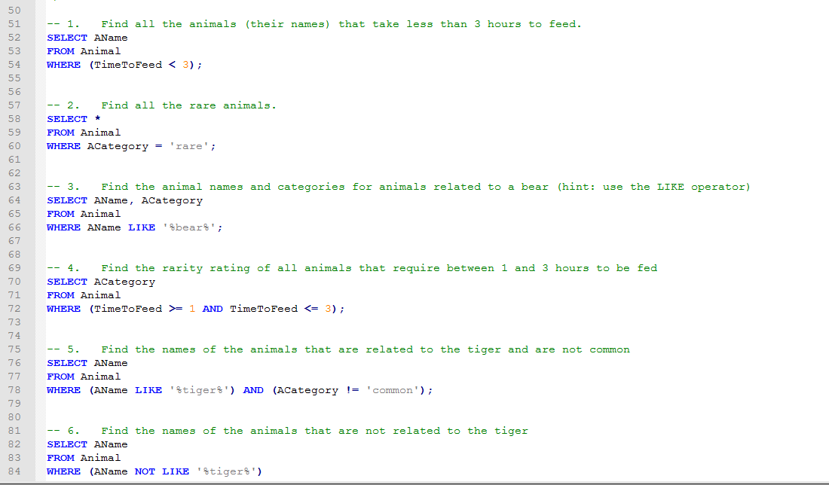

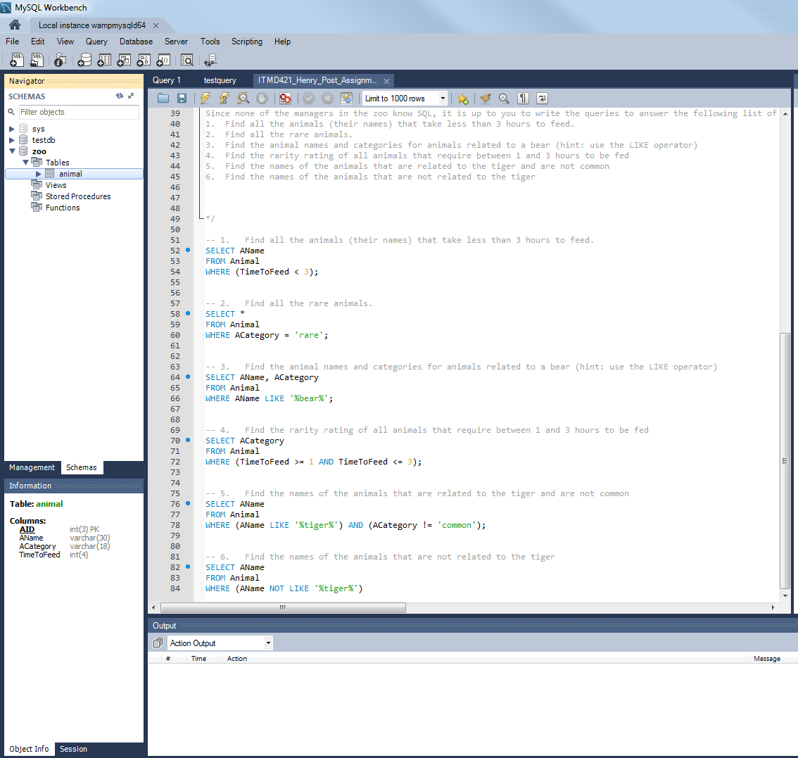

1. -- Henry Post, hpost@hawk.iit.edu, Assignment 3, ITMD421
3. **DROP** **DATABASE** IF EXISTS zoo;
4. **CREATE** **DATABASE** IF NOT EXISTS zoo;
6. Use zoo;
8. -- Drop all the tables to clean up
9. **DROP** **TABLE**  IF EXISTS Animal;
11. -- ACategory: Animal category 'common', 'rare', 'exotic'.  May be NULL
12. -- TimeToFeed: Time it takes to feed the animal (hours)
13. **CREATE** **TABLE** Animal
14. (
15. AID       **INT**(3),
16. AName      **VARCHAR** (30) NOT NULL,
17. ACategory **VARCHAR** (18),
19. TimeToFeed **INT**(4),
21. **CONSTRAINT** Animal_PK
22. **PRIMARY** **KEY**(AID)
23. );
24. **INSERT** **INTO** Animal **VALUES**(1, 'Galapagos Penguin', 'exotic', 1);
25. **INSERT** **INTO** Animal **VALUES**(2, 'Emperor Penguin', 'rare', 1);
26. **INSERT** **INTO** Animal **VALUES**(3, 'Sri Lankan sloth bear', 'exotic', 3);
27. **INSERT** **INTO** Animal **VALUES**(4, 'Grizzly bear', 'common', 3);
28. **INSERT** **INTO** Animal **VALUES**(5, 'Giant Panda bear', 'exotic', 2);
29. **INSERT** **INTO** Animal **VALUES**(6, 'Florida black bear', 'rare', 2);
30. **INSERT** **INTO** Animal **VALUES**(7, 'Siberian tiger', 'rare', 4);
31. **INSERT** **INTO** Animal **VALUES**(8, 'Bengal tiger', 'common', 3);
32. **INSERT** **INTO** Animal **VALUES**(9, 'South China tiger', 'exotic', 3);
33. **INSERT** **INTO** Animal **VALUES**(10, 'Alpaca', 'common', 1);
34. **INSERT** **INTO** Animal **VALUES**(11, 'Llama', NULL, 4);

37. /*
39. Since none **of** the managers in the zoo know SQL, it **is** up **to** you **to** write the queries **to** answer the following list **of** questions.
40. 1.  Find all the animals (their names) that take less than 3 hours **to** feed.
41. 2.  Find all the rare animals.
42. 3.  Find the animal names and categories **for** animals related **to** a bear (hint: use the LIKE operator)
43. 4.  Find the rarity rating **of** all animals that require between 1 and 3 hours **to** be fed
44. 5.  Find the names **of** the animals that are related **to** the tiger and are not common
45. 6.  Find the names **of** the animals that are not related **to** the tiger


49. */
51. -- 1.   Find all the animals (their names) that take less than 3 hours to feed.
52. **SELECT** AName
53. **FROM** Animal
54. **WHERE** (TimeToFeed < 3);

57. -- 2.   Find all the rare animals.
58. **SELECT** *
59. **FROM** Animal
60. **WHERE** ACategory = 'rare';

63. -- 3.   Find the animal names and categories for animals related to a bear (hint: use the LIKE operator)
64. **SELECT** AName, ACategory
65. **FROM** Animal
66. **WHERE** AName LIKE '%bear%';

69. -- 4.   Find the rarity rating of all animals that require between 1 and 3 hours to be fed
70. **SELECT** ACategory
71. **FROM** Animal
72. **WHERE** (TimeToFeed >= 1 AND TimeToFeed <= 3);

75. -- 5.   Find the names of the animals that are related to the tiger and are not common
76. **SELECT** AName
77. **FROM** Animal
78. **WHERE** (AName LIKE '%tiger%') AND (ACategory != 'common');

81. -- 6.   Find the names of the animals that are not related to the tiger
82. **SELECT** AName
83. **FROM** Animal
84. **WHERE** (AName NOT LIKE '%tiger%')